ТЕСТ 23. Физиология питания

1. Первичная обработка пищевых продуктов включает:
а) сортировку, мойку, ошпаривание, нарезку;
б) сортировку, мойку, очистку, нарезку;
в) мойку, очистку, разделку, бланширование.
2. Блюда, подаваемые в холодном виде, называются:
а) гарнирами;
б) закусками;
в) бутербродами.
3. Наибольшее количество животного белка, рекомендуемого для школьников, содержит:
а) горох, фасоль, молоко, картофель;
б) говядина, рыба, горох, фасоль;
в) рыба, картофель, молоко.
4. Углеводы в наиболъшем количестве содержатся в:
а) меде, сахаре, ржаном хлебе;
б) винограде, меде, овощах;
в) сахаре, овощах, ржаном хлебе.
5. Неустойчивым к воздействию температуры является витамин:
а) В; б) С; в) А.
6. Четвёртый уровень пирамиды питания составляют следующие продукты питания:
а) сладости, жиры и масла;
б) зерновые, хлебобулочные и макаронные изделия;
в) овощи и фрукты.
7. Какая кратность отношения в граммах между отдельными пищевыми веществами (белками, жирами, углеводами) способствует нормальному перевариванию и усвоению пищи:
а) 1: 2 : 3;
б) 1: 3 : 5;
в) 1:1:4.
8. Промежутки между приемами пищи должны составлять:
а) 2-3 часа;
б) 3,5-4 часа;
в) 4-5 часов.
9. Меню на день для подростка должно состоять из:
а) завтрака, второго завтрака, обеда, полдника, ужина;
б) завтрака, обеда, ужина;
в) завтрака, обеда, полдника, ужина.
10. Горячие первые блюда подают на стол с температурой:
а) 40 °С;
б) 50 °С;
в) 60-70°С.

ТЕСТ 24. Сервировка стола к ужину

1. Для сервировки стола нужны:
а) столовая посуда, салфетки, столовые приборы;
б) кухонная посуда, столовая посуда, ножи, вилки;
в) салфетки, чайный сервиз, ножи, вилки.
2. Определите последовательность сервировки стола.
а) стол покрывают скатертью,
б) размещают фужеры, салфетки, приборы для специй,
в) раскладывают приборы,
г) устанавливают тарелки.
3. Сырники, котлеты, яичницу, заливное едят:
а) ложкой и вилкой;
б) ножом и вилкой;
в) вилкой.
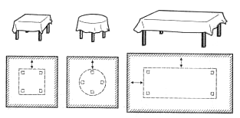
4. На какое расстояние от края столешницы должна опускаться скатерть?

________________________________

- На рисунке показана схема сервировки стола к ужину. Дайте название посуде и приборам, если меню ужина следующее:
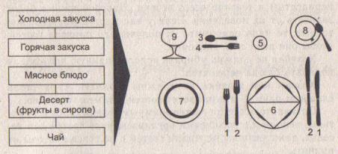

- _________________
- _________________
- _________________
- _________________
- _________________
- _________________
- _________________
- _________________
- _________________

6. Из предлагаемого перечня названий столовой посуды и приборов выпишите те, которые предназначены для...
А) индивидуального пользования; Б) общего пользования.
Названия посуды и приборов:

1. Тарелка столовая;
2. Салатница;
3. Чашка кофейная;
4. Ложка десертная;
5. Сахарница;
6. Нож для масла;
7. Блюдце;
8. Тарелка закусочная;
9. Вилка столовая;
10. Лопатка для торта;
11. Соусница;
12. Блюдо.

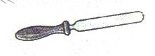
7. Этот нож предназначен для
а) нарезки масла;
б) нарезки сыра;
в) нарезки хлеба

8. В каком варианте правильно перечислены назначение ножей?
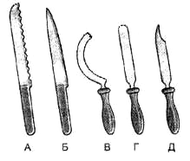
а) А - масла, Б - хлеба, В - раскладывание икры, Г- сыра, Д - колбасы и гастрономических продуктов;
б) А – хлеба, Б – раскладывания икры, В – колбасы и гастрономических продуктов, Г – сыра, Д – масла;
в) А – хлеба, Б – колбасы и гастрономических продуктов, В – сыра, Г – масла, Д – раскладывания икры.
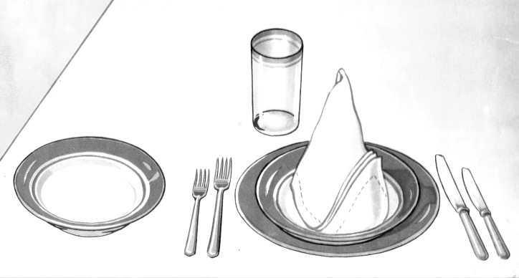
9. Какие блюда можно подать при предлагаемой сервировке стола к ужину:

- _________________
- __________________
- __________________
- __________________
- __________________

10. После окончания еды полотняную салфетку надо:
а) аккуратно сложить и оставить на тарелке;
б) аккуратно сложить и оставить на стуле;
в) небрежно положить на стол.

Технология приготовления пищи

ТЕСТ 23. Физиология питания.
1б, 2б, 3в, 4в, 5б, 6а, 7в, 8а, 9в, 10в

Тест 24. Сервировка стола к ужину.
1а, 2а,г,в,б, 3в, 4 не менее 25см,
5 (1- закусочный прибор, 2- столовый прибор, 3- десертная ложка, 4- десертная вилка, 5- сахарница, 6- столовая тарелка, 7- закусочная тарелка, 8- чайная чашка с блюдцем и ложкой, 9- креманка),
6 (А – 1,3,4,7,8,9, Б – 2,5,6,10,11,12), 7а, 8в,
9 (холодные напитки, мясные блюда, горячие закуски), 10в

